***Diseño de Software e***

***Integración de Sistemas***

**INTEGRACIÓN DE SISTEMAS EMPRESARIALES AVANZADO**

**LABORATORIO N° 02**

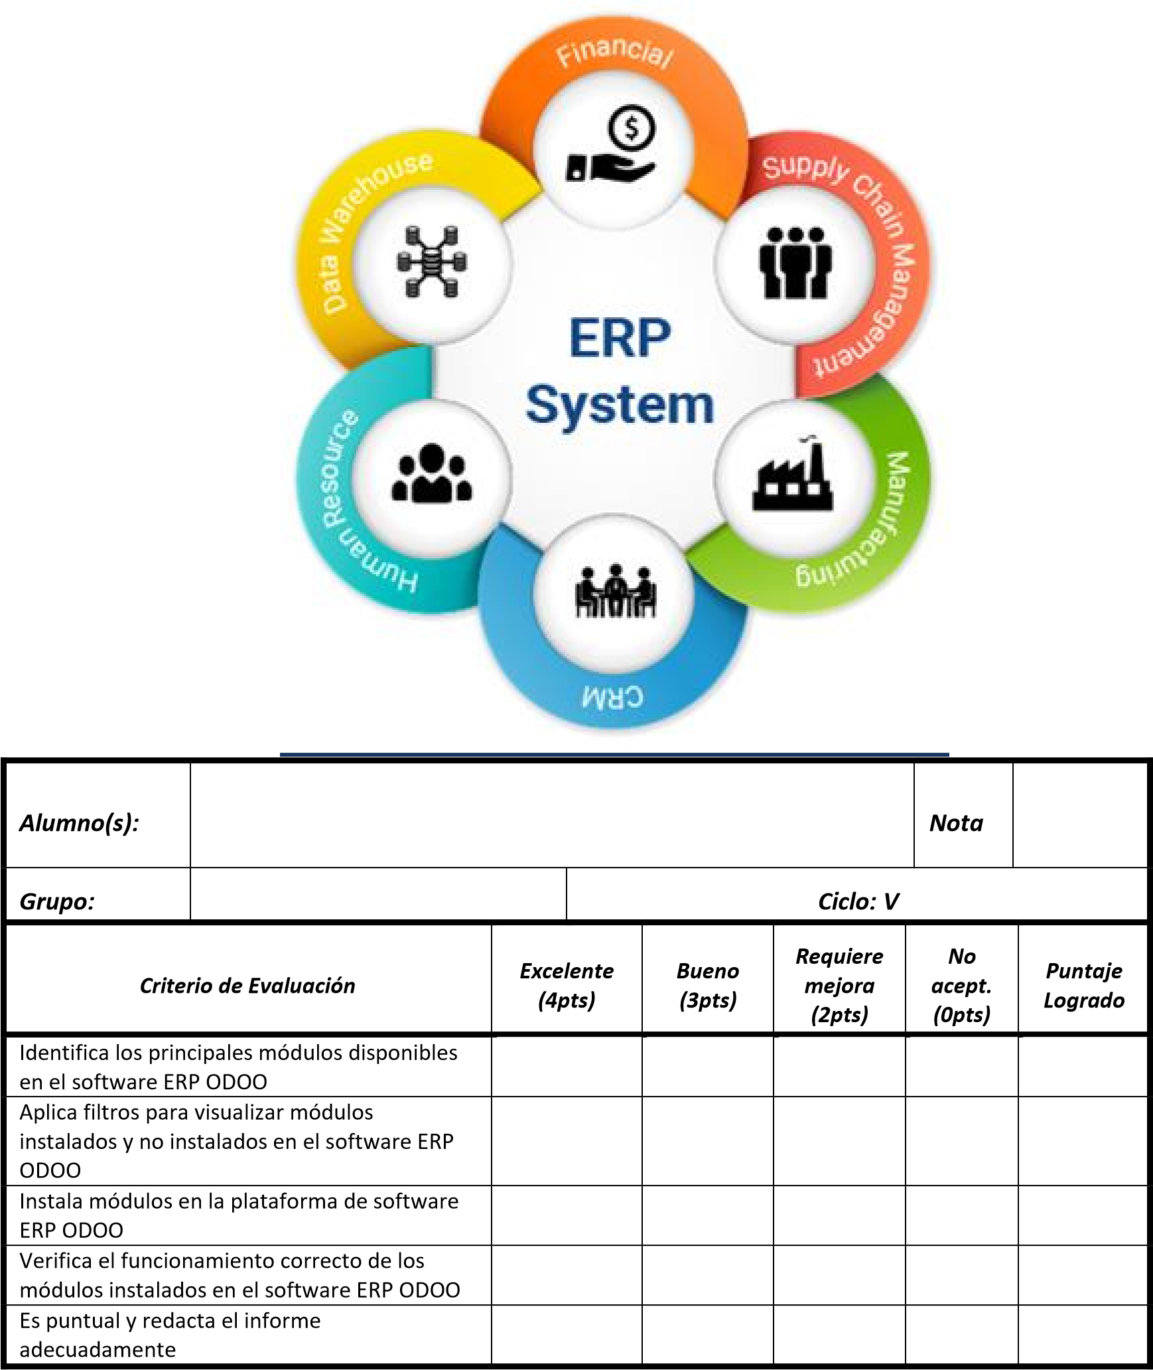**ADMINISTRACIÓN DE MÓDULOS ODOO**

**Laboratorio 02: ADMINISTRACIÓN DE MÓDULOS EN ODOO**

# Objetivos:

Al finalizar el laboratorio el estudiante será capaz de:

● Identificar los principales módulos disponibles en el software ERP ODOO ● Instalar módulos en el software ERP ODDO

# Seguridad:

* Ubicar maletines y/o mochilas en el gabinete del aula de Laboratorio.
* No ingresar con líquidos, ni comida al aula de Laboratorio.
* Al culminar la sesión de laboratorio apagar correctamente la computadora y la pantalla, y ordenar las sillas utilizadas.

# Equipos y Materiales:

* Una computadora con:
* Windows 7 o superior
* Conexión a la red del laboratorio
* Software de virtualización (Opcional)
* Software ERP ODOO instalado

# Procedimiento:

1. **Inicio del software ODOO**
   1. Encender el equipo
   2. Iniciar el software ODOO
   3. Iniciar el software ODOO
   4. Iniciar el navegador Google Chrome y acceder al software ERP ODOO: **http://localhost:8069**
   5. Identifíquese con su cuenta de email y acceda al panel principal de **ODOO**

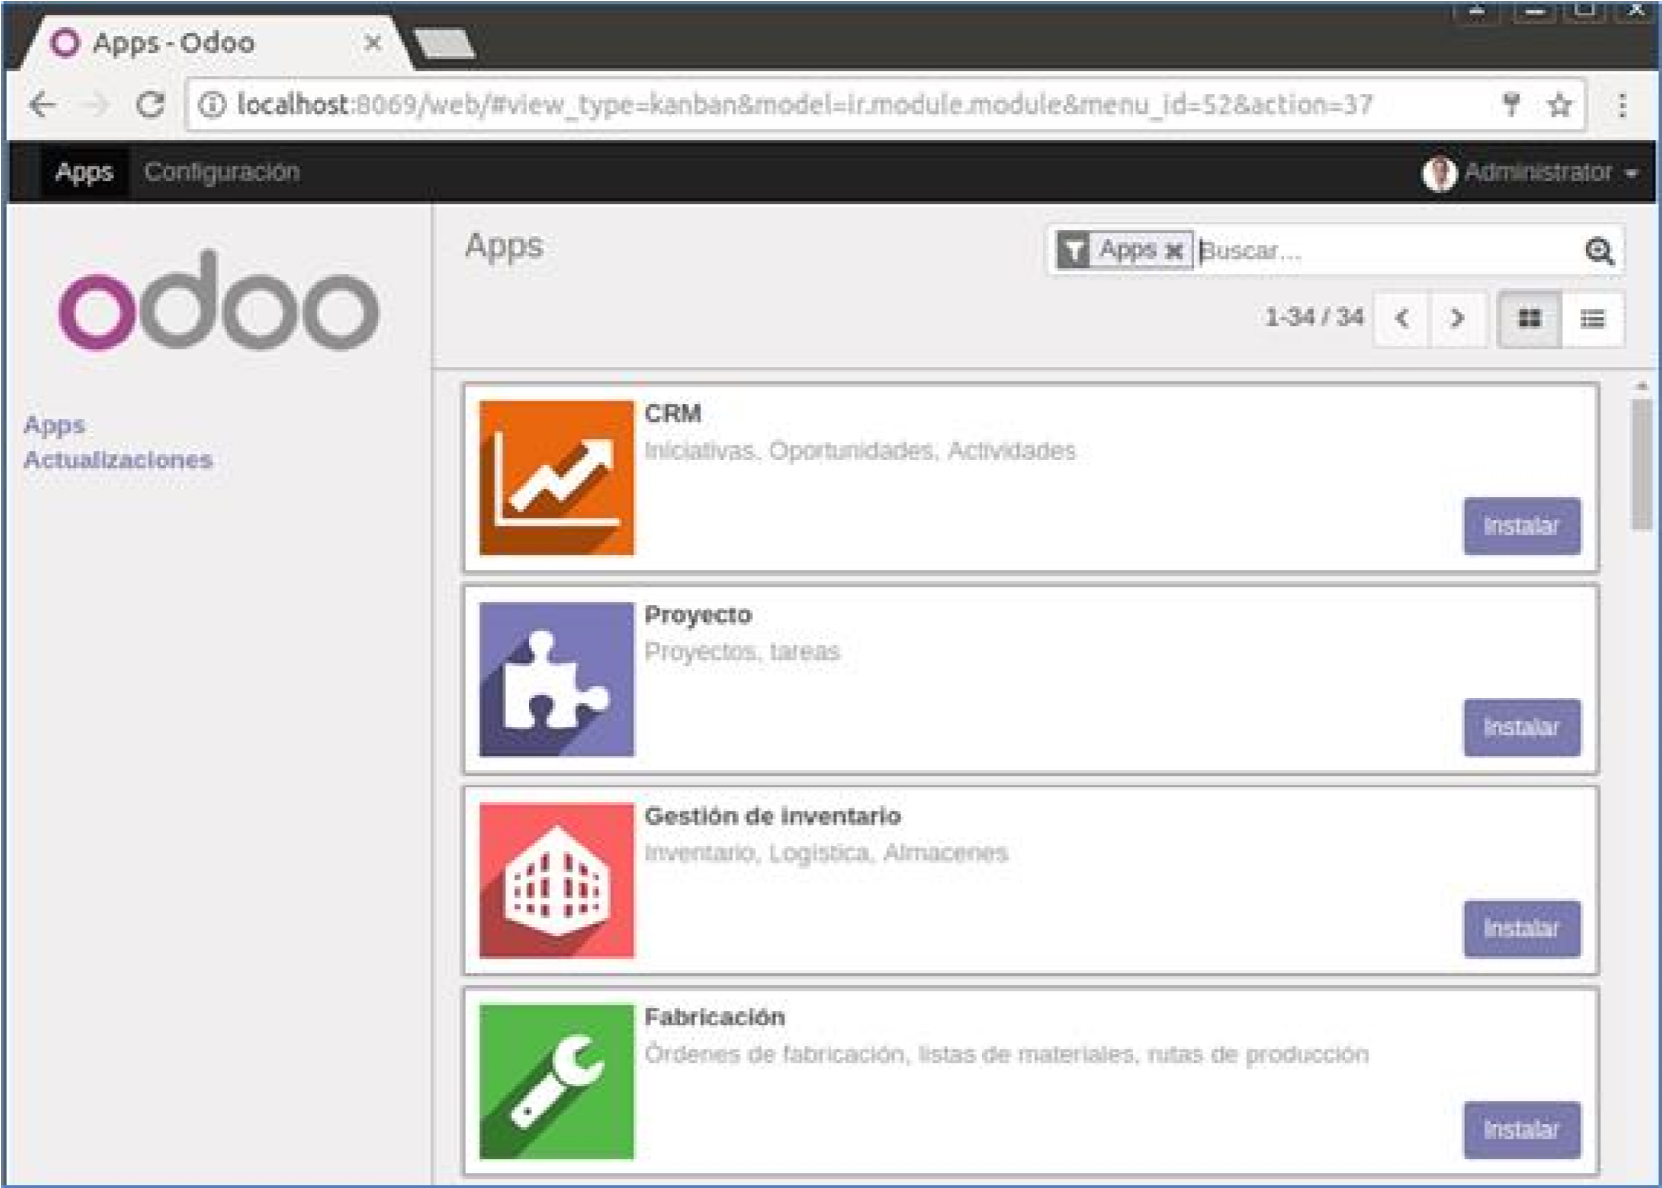

1. **Listado de módulos en ODOO**
   1. **Clic en el botón de búsqueda avanzada:**

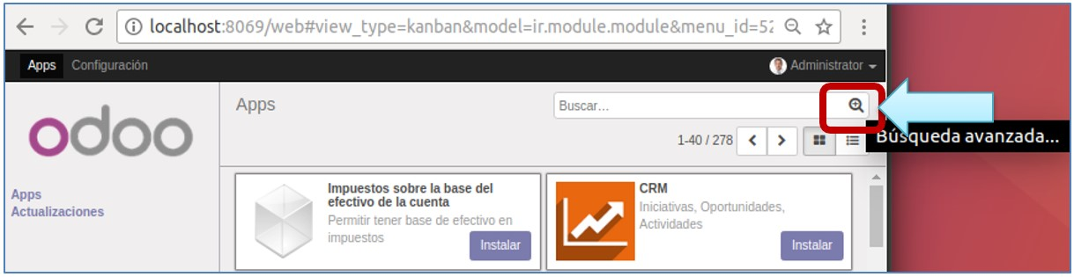

* 1. **Observe el panel de búsqueda avanzada:**

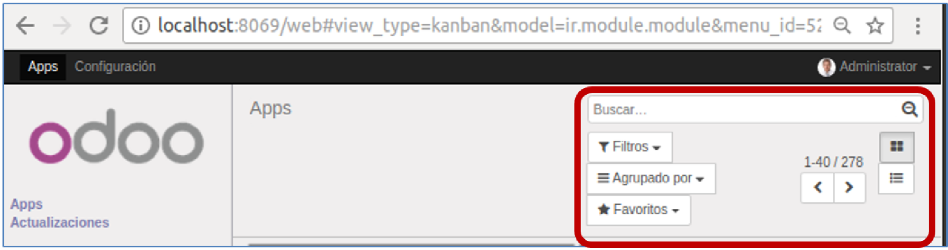

2.3.

**Expanda la lista desplegable Filtros:y elija la opción Apps**

2.4.

**Observe**

**el resultado obtenido:**

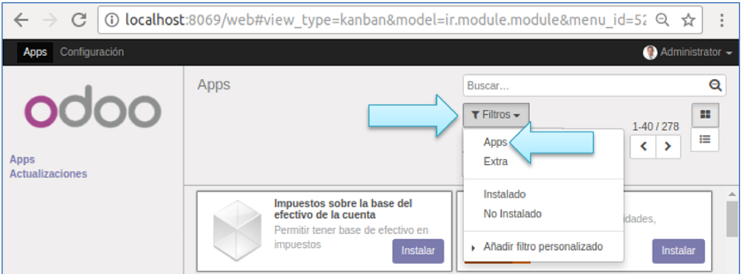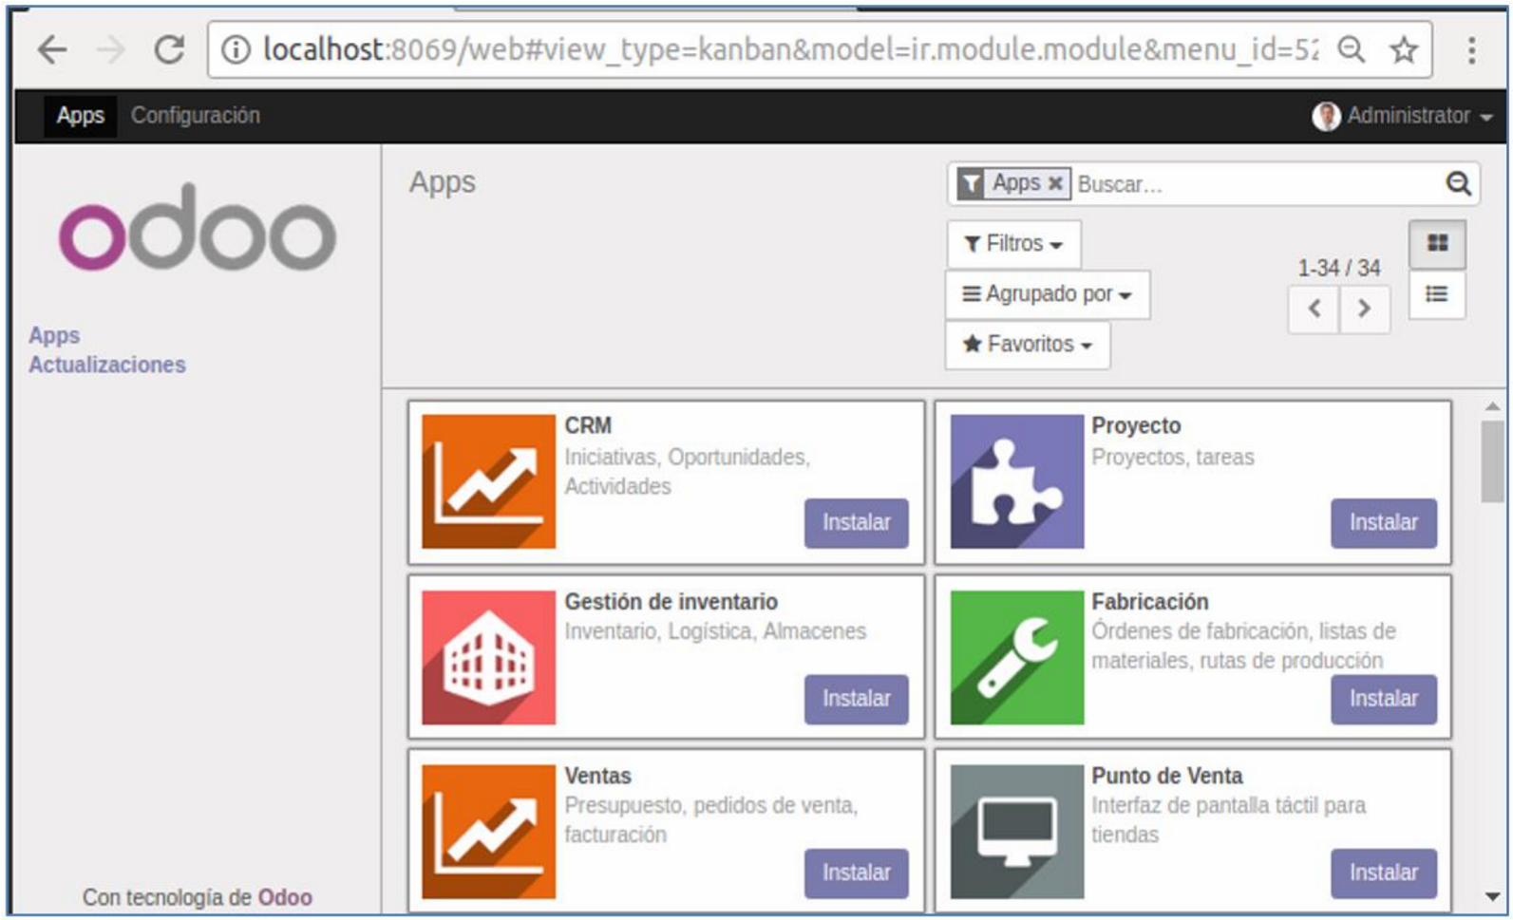

* 1. **Aplique el Filtro “Instalado” para ver los módulos instalados actualmente:**

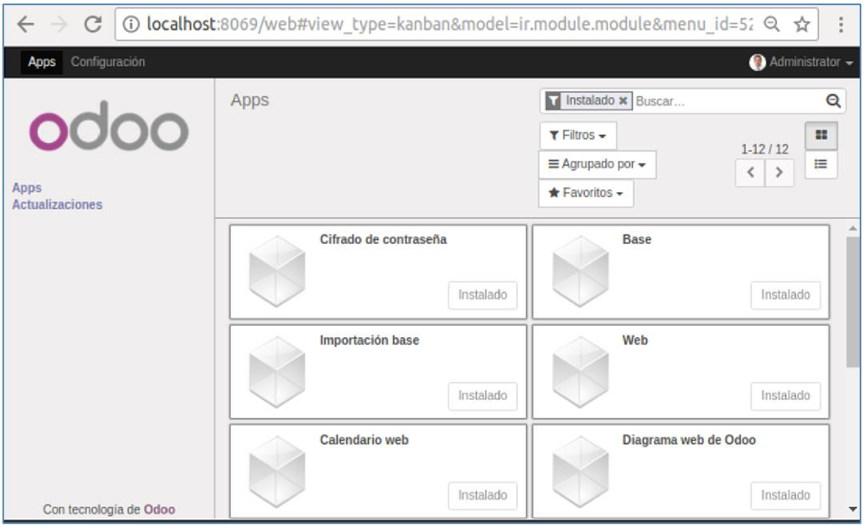

* 1. **Aplique el Filtro “No instalado” para ver los módulos que no se han instalados actualmente:**

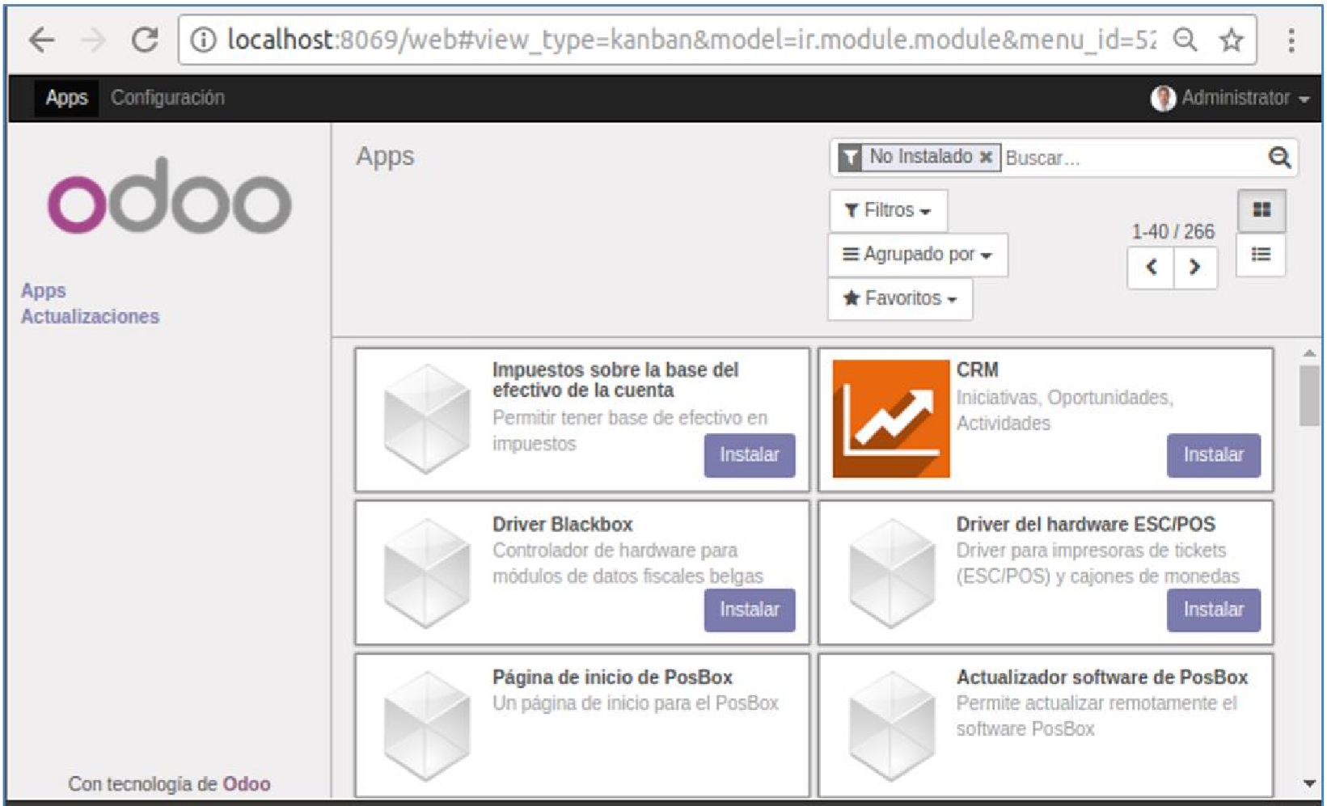

* 1. **Aplique los Filtros “Apps” e “instalado” simultáneamente:**

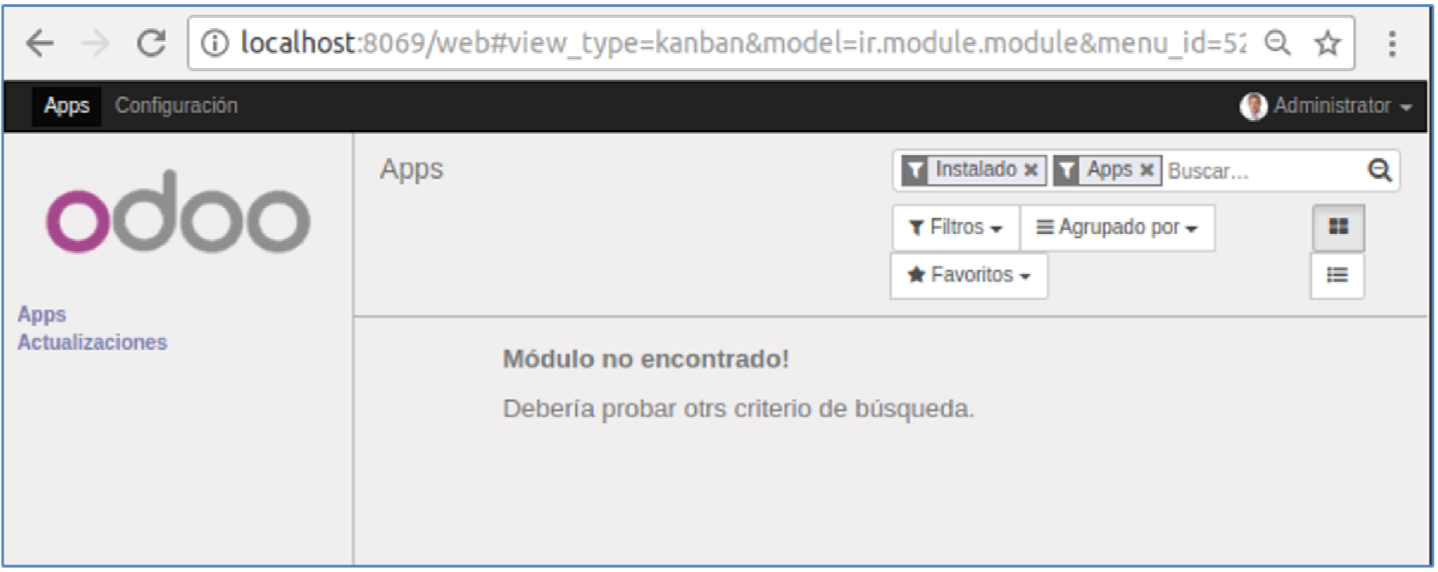

1. **Instalación del módulo “Proyecto” en ODOO**
   1. **Aplique el Filtro “Apps” e ingrese el texto Proyecto en el cuadro de texto, presione ENTER y verifique la existencia y estado del módulo:**

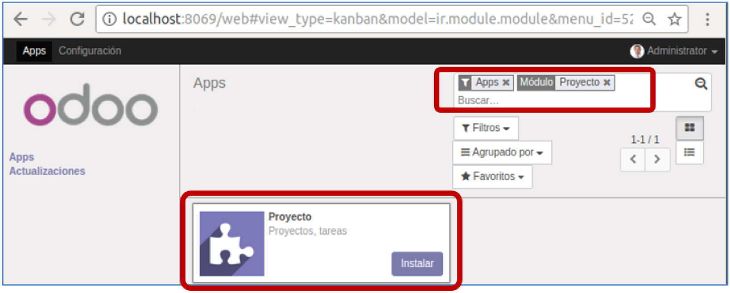

3.2.

**Clic en el botón Instalar para iniciar la instalación del módulo en ODOO**

3.3.

**A continuación se muestra la vista del navegador durante la instalación del módulo:**

3.4.

**A continuación la vista del navegador una vez finalizada la instalación del módulo:**

3.5.

**Aplicando el procedimiento anterior instale los siguientes módulos:**

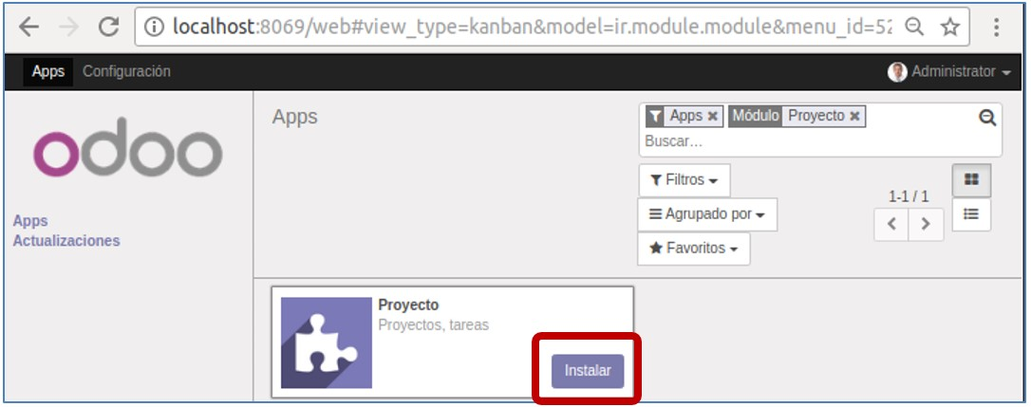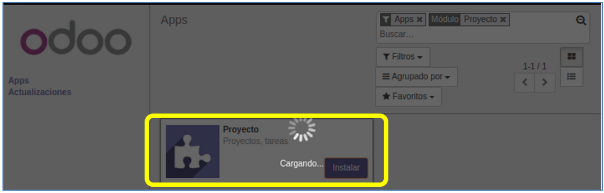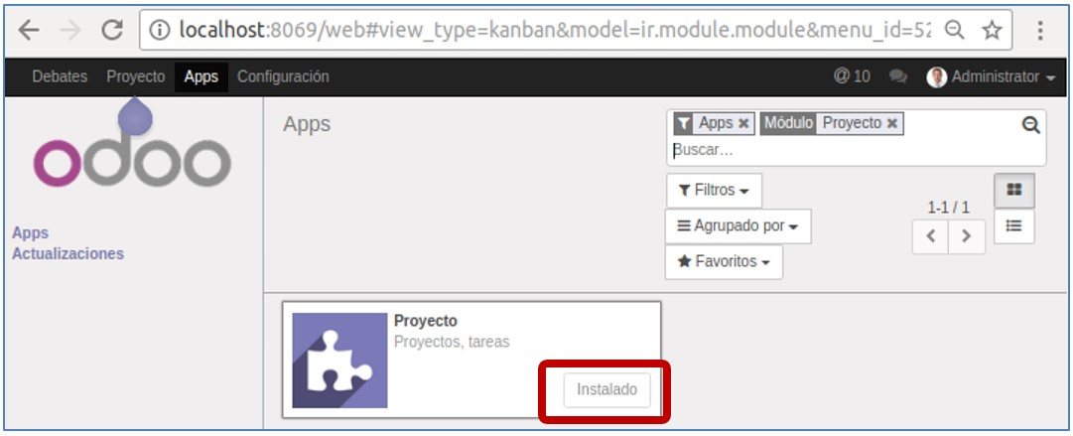

* + 1. **Gestión de inventario**
    2. **Punto de venta**
    3. **Gestión de ausencias**

3.6. **Aplique los Filtros “Apps” e “instalado” simultáneamente para ver los módulos instalados actualmente:**

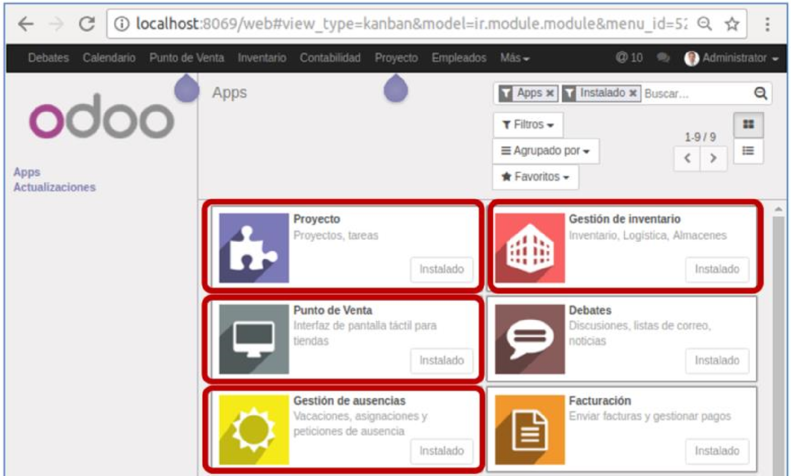

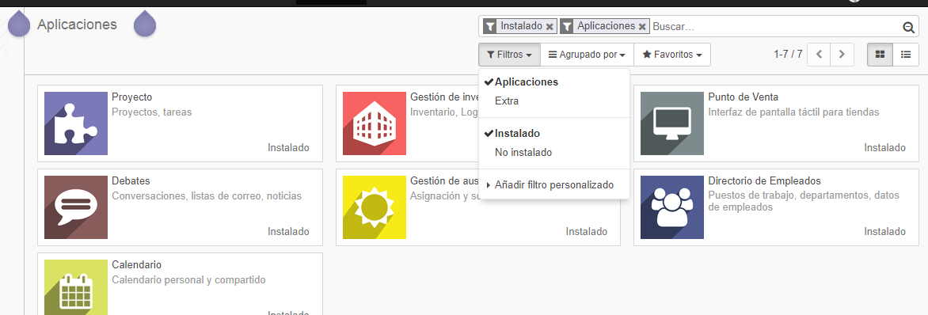

1. **Identificación del “Tablero” de opciones**
   1. Indique el nombre del módulo al que pertenece cada “**Tablero**” de opciones mostrado:

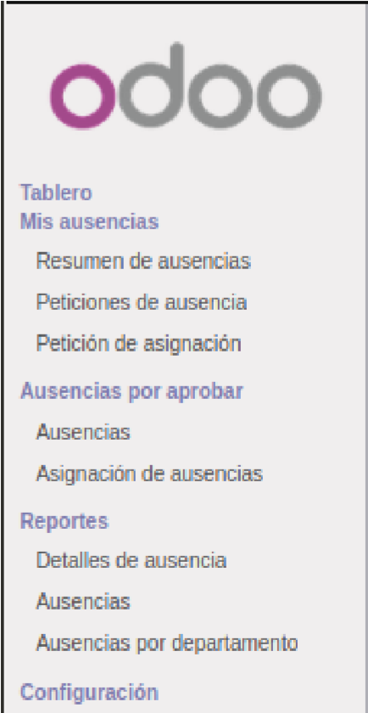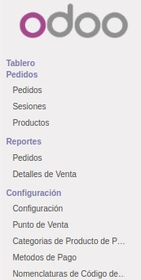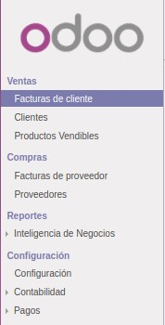

**1.-**

**2.-**

**3.-**

* 1. **Opciones de configuración de ODOO. Elija la opción Configuración**

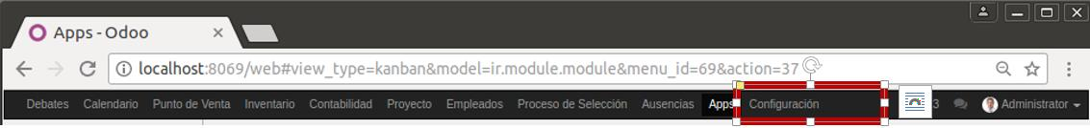

* 1. a continuación se muestra las opciones de configuración de ODOO:

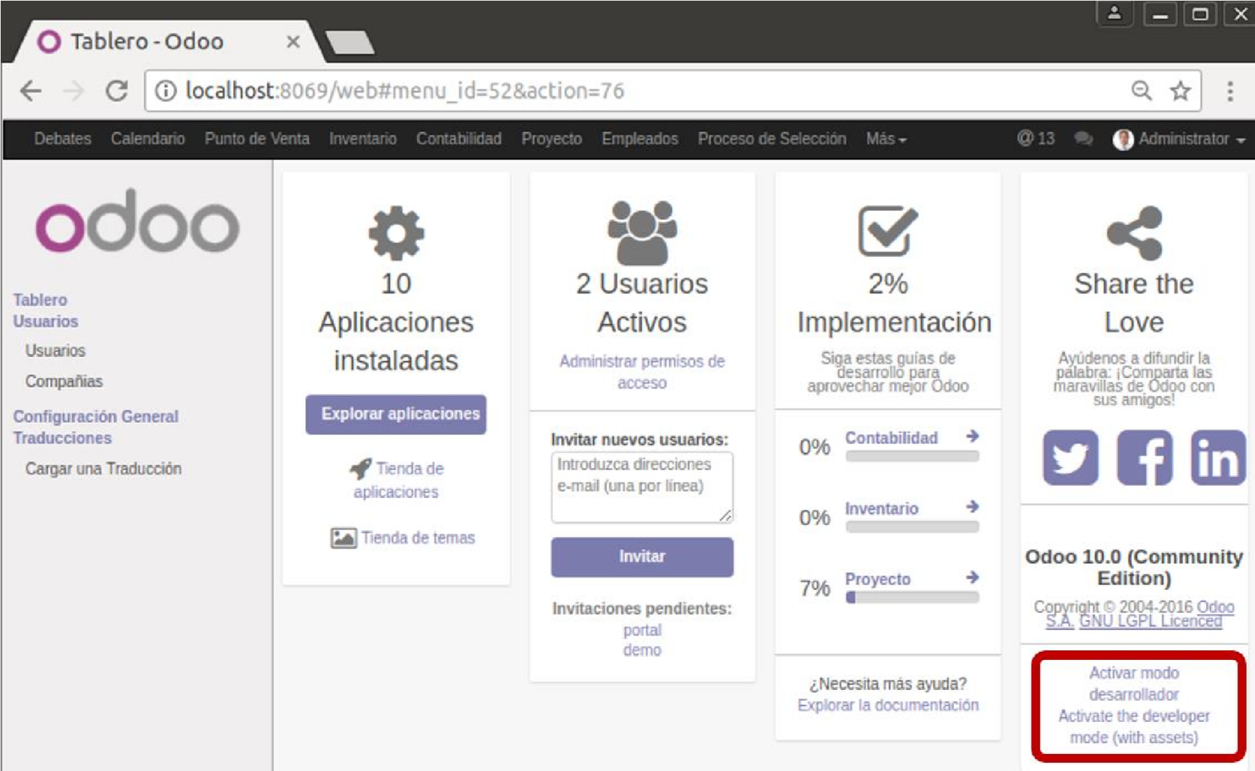

* 1. Active el modo de desarrollador. Clic en la opción señalada en la imagen anterior:
  2. Verifique en la opción de Configuración el modo actual:

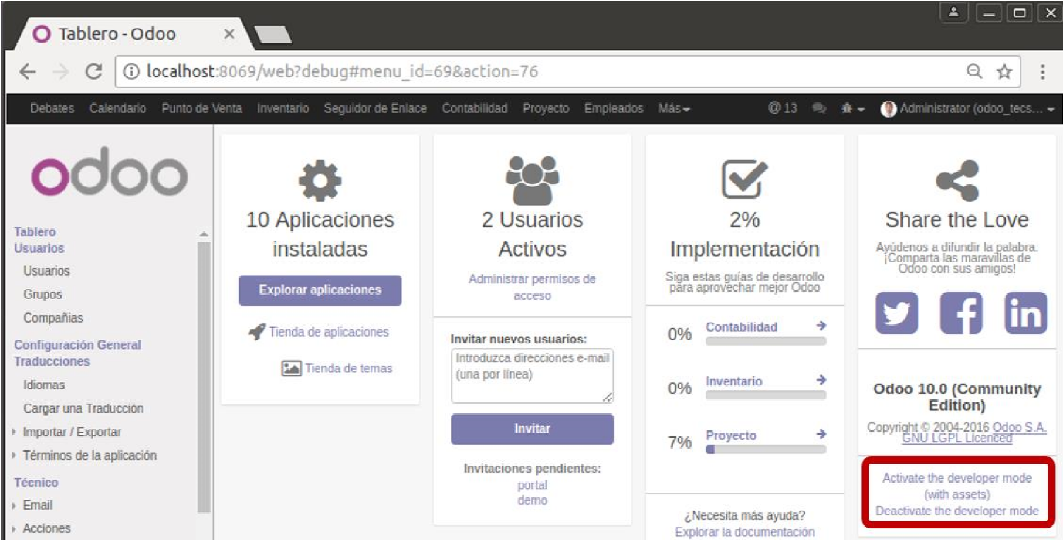

1. **Creación de un módulo en ODOO**
   1. Asegúrese de estar en modo Desarrollador, **SI ESTÁ EN WINDOWS, ASEGURESE DE UTILIZAR EL CMD COMO ADMINISTRADOR**
   2. Desde el explorador de archivos, verifique que en la carpeta:

**<Folder raiz Odoo>/server/odoo/addons** No existe la carpeta **testmodulo1**

* 1. Desde una ventana de comandos (cmd) acceda a la carpeta:

**<Folder raiz Odoo>/server**

* 1. **SI ESTÁ EN LINUX** Ejecute el comando:

**./odoo-bin scaffold testmodulo1 odoo/addons**

* 1. **SI ESTÁ EN WINDOWS** Ejecute el comando:

**"c:\Program Files (x86)\Odoo 11.0\python\python.exe" "c:\Program Files (x86)\Odoo 11.0\server\odoo-bin" scaffold *testmodulo1 odoo/addons***

* 1. Verifique nuevamente, desde el explorador de archivos, que ahora existe la carpeta **testmodulo1** en

el folder

**<**

**Folder raiz Odoo>/server/odoo/addons**

5.7.

Visualice el contenido que se ha creado dentro de la carpeta

**testmodulo1**

:

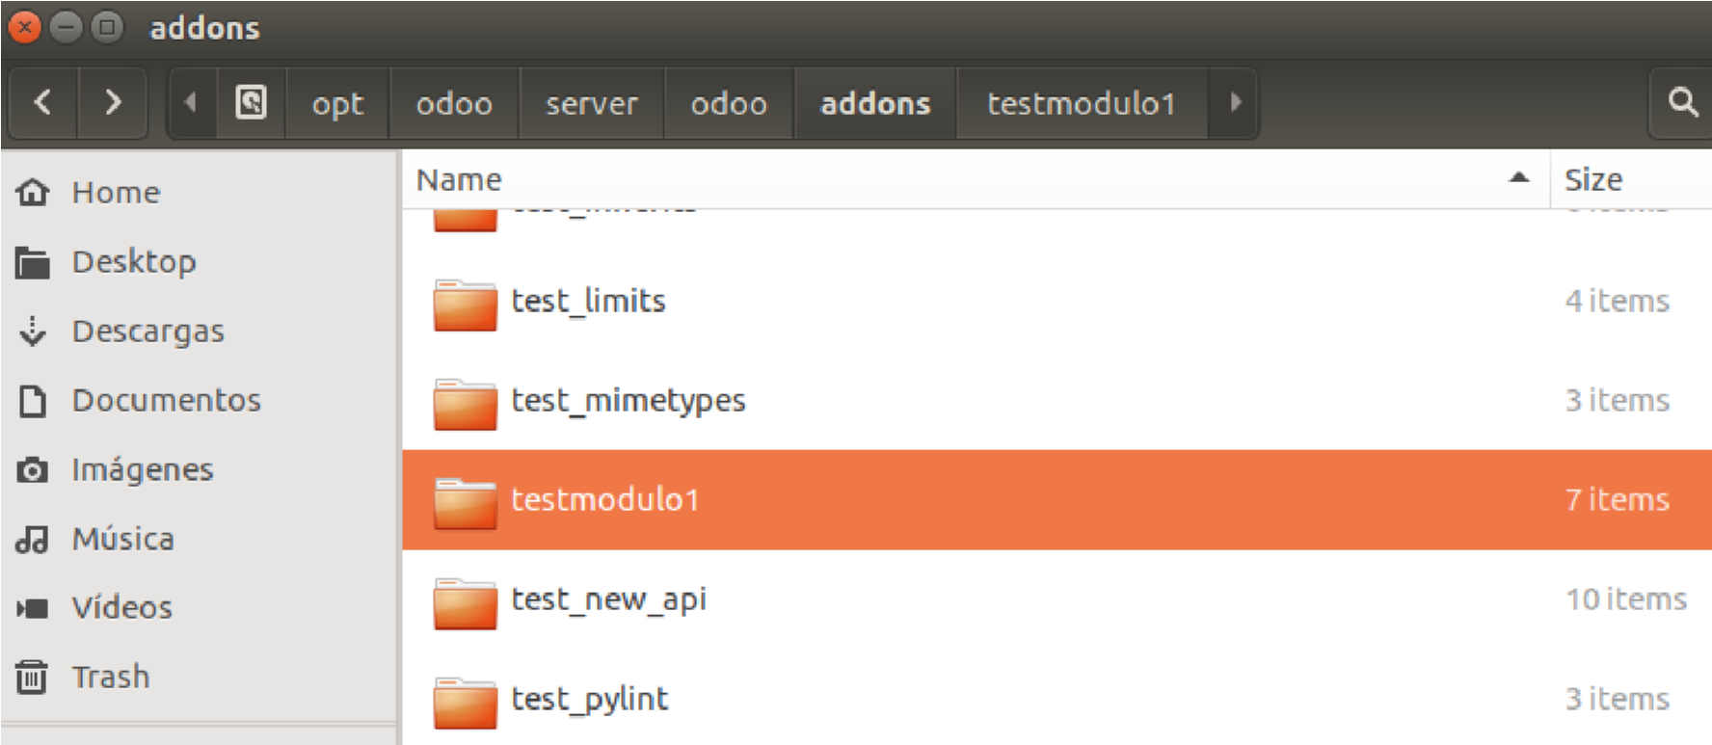

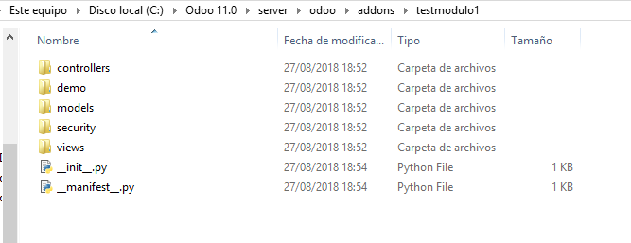

5.8.

Visualice el contenido del archivo

_

_init_

_.py

5.9.

Cierre el archivo anterior. Abrir ahora el archivo

_

_manifest_

_.py

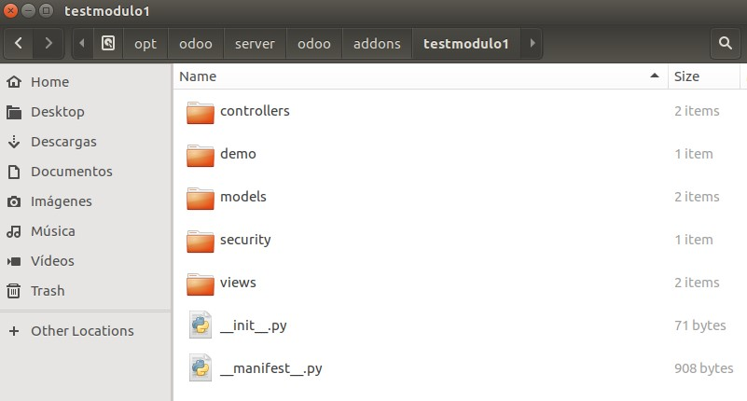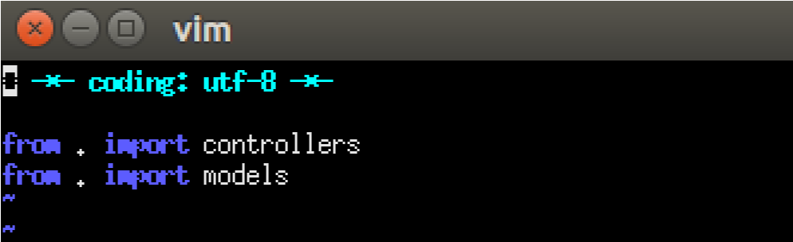

Modifique los siguientes parámetros:

* + - description
    - author
    - website

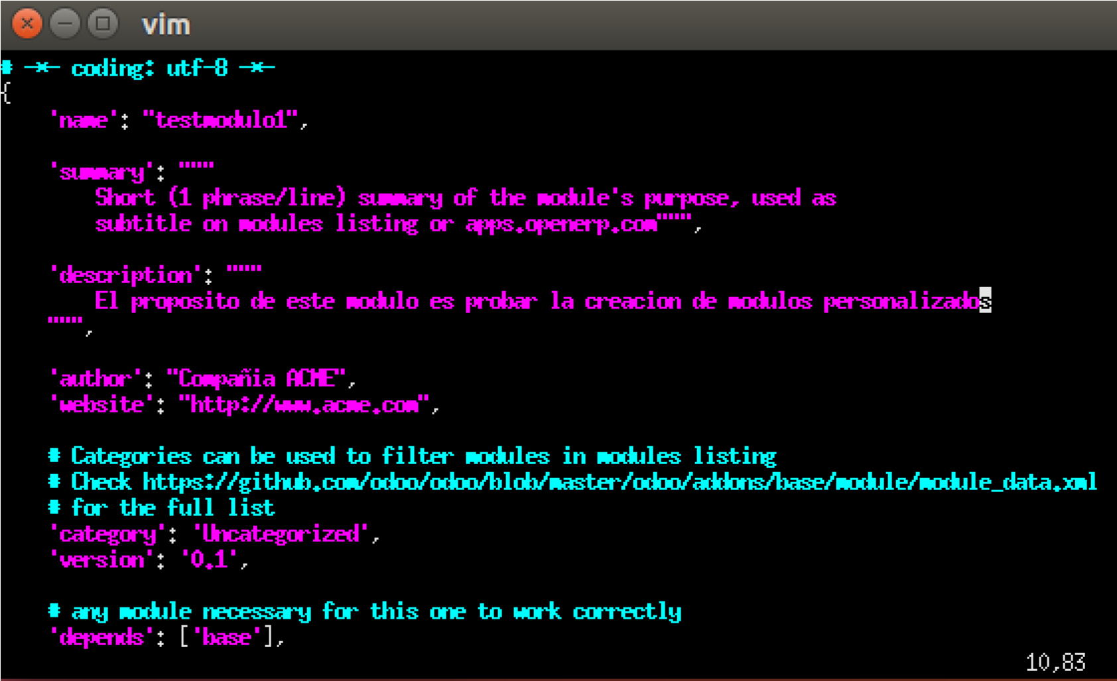

5.10. En el navegador, vaya a la opción apps y del tablero elija la opción “**Actualizar lista de**

**aplicaciones**

”

5.11.

En el cuadro de diálogo. Clic en

**Actualizar**

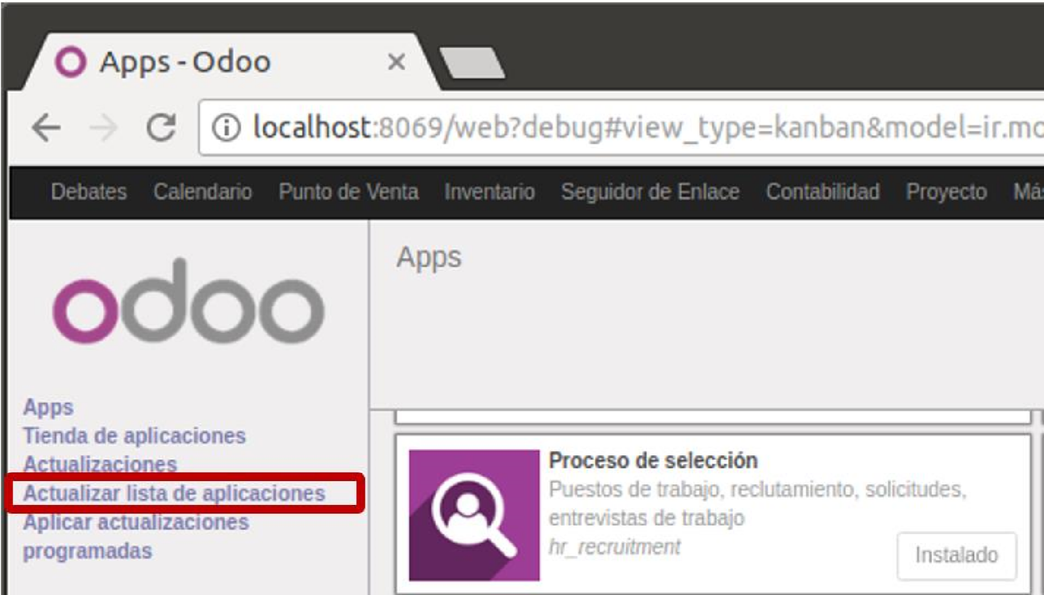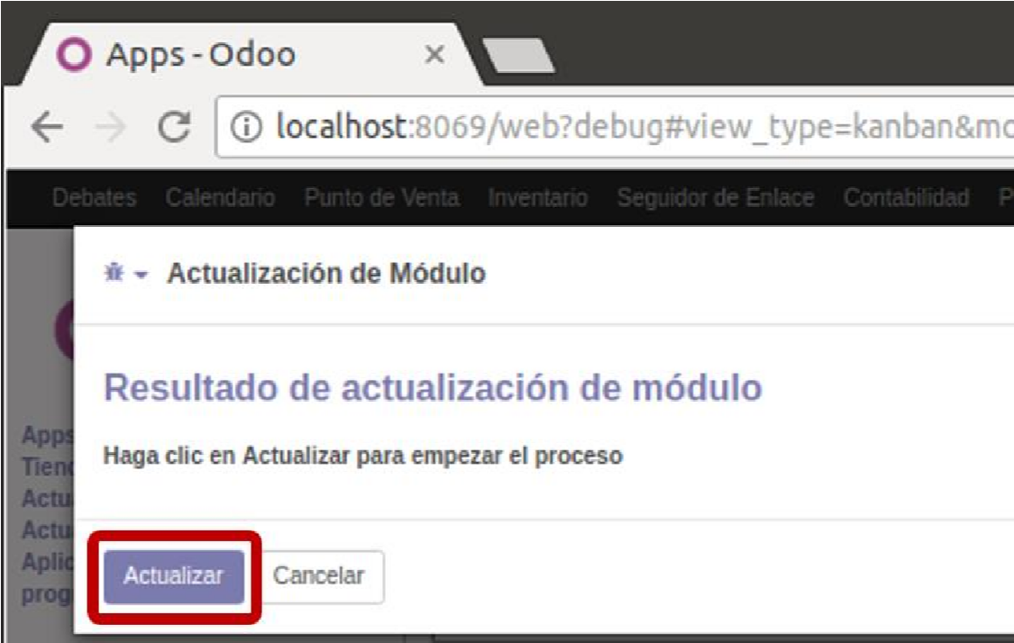

* 1. Verifique la existencia del nuevo módulo. En el cuadro de texto buscar ingrese **testmodulo1** → **ENTER**

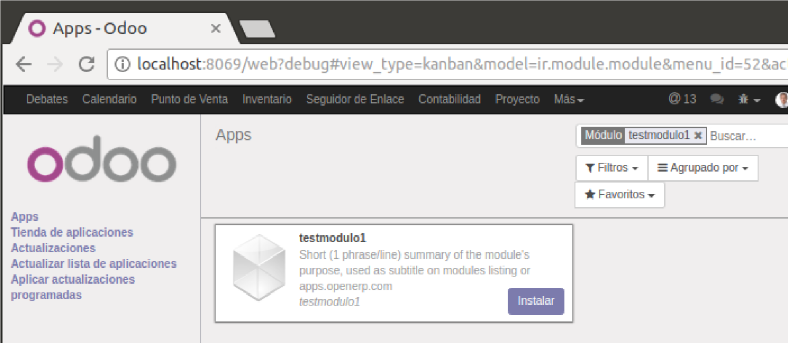

* 1. Instale el módulo **testmodulo1**. Verifique que el estado haya cambiado a **Instalado**

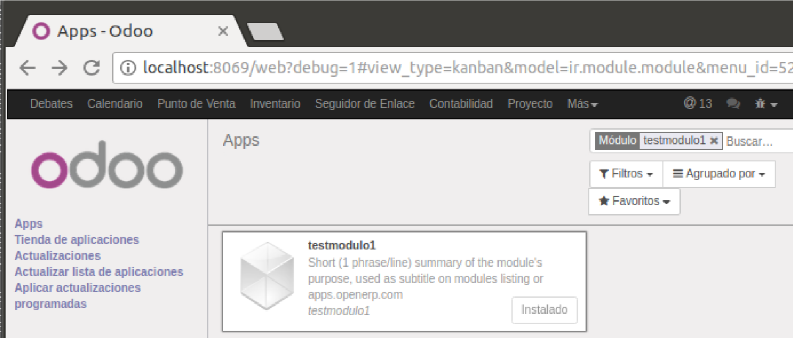

* 1. En la figura anterior haga clic en el recuadro que representa a **testmodulo1** y observe que ahora en los detalles del módulo se observa el botón **Desinstalar**

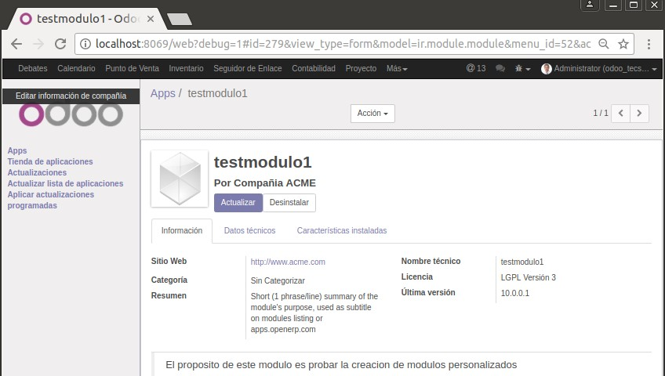

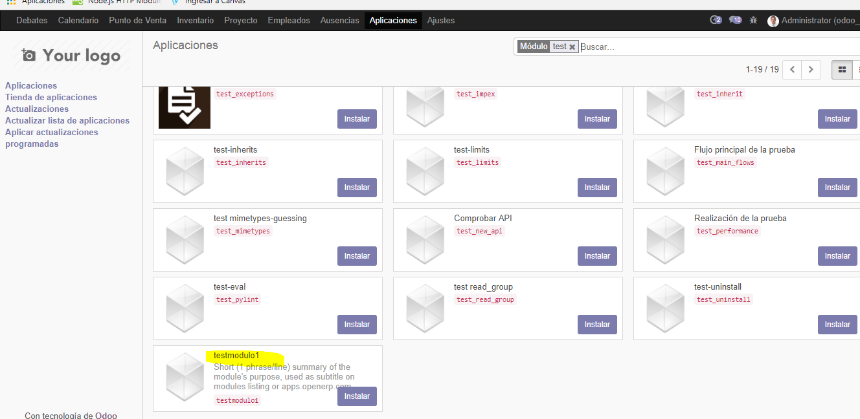

* 1. Observe que se visualiza cada parámetro modificado en el archivo **__manifest__.py**
  2. Desinstale el módulo **testmodulo1**

1. **Finalizar la sesión**
   1. Apagar el equipo virtual
   2. Apagar el equipo

**Tarea:**

1. Elabore una descripción breve de la funcionalidad que tiene cada uno de los elementos (archivos y/o carpetas) que se han creado como parte del nuevo módulo en la siguiente tabla:

|  |  |  |
| --- | --- | --- |
| **Nro** | **Nombre de Módulo** | **Descripción** |
| 1 | __init__.py | Es un archivo de importación, python considera que estos archivos tienen paquetes, asi se evitan directorios con nombres comunes, es posible que este archivo este vacío, pero también puede inicializar el paquete. |
| 2 | __manifest__.py | Sirve para declarar un archivo de python y para especificar los metadatos del módulo, contiene un solo directorio de puthon. |
| 3 | controllers | Proporciona extensibilidad, pero no pueden usar los mismos mecanismos que los requisitos previos, se crean al heredar. |
| 4 | demo | Lista de archivo de datos que solo se archivan o actualizan en modo de demostración. |
| 5 | models | Cada control de acceso tiene un modelo al que otorga permisos, Los controles de acceso son aditivos, para un modelo dado un usuario tiene acceso a todos los permisos otorgados a cualquiera de sus grupos: si el usuario pertenece a un grupo que permite la escritura y otro que permite borrar, puede escribir y eliminar. |
| 6 | security | Todos los servidores online de Odoo están corriendo en distribuidores reforzados de Linux con parches de seguridad actualizados. |
| 7 | views | Las vistas pueden ser editables de forma predeterminada, |

# Observaciones y Conclusiones:

Indicar las conclusiones que llegó después de los temas tratados de manera práctica en este laboratorio.

|  |
| --- |
| * Odoo is de código abierto, se puede trabajar en Linux, Windows, Unix, etc… * Los datos ingresados a Odoo, se almacena en una base de datos dedicada, es   decir que no es compartida con otros clientes de odoo.   * **__init__py** básicamente nos permite importar paquetes, una vez creado no es   necesaria su modificación.   * **__manifest__.py** nos sirve para declarar un archivo en python, aquí podemos   colocar los datos relevantes del módulo creado.   * Odoo nos ofrece calidad en sus diversos módulos, donde podemos aprovechar las diversas tareas direccionadas a diversos campos, según cada módulo. |